Ökumenischer Kinderbibeltag

02. Juli 2022
09:00 – 13:00 Uhr

evangelische Anna-Kirche
Lindenallee 1A - Höchstädt/Donau

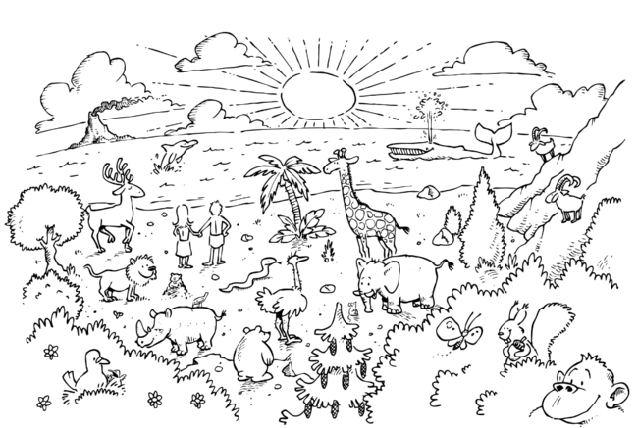

Katholische Pfarreiengemeinschaft
Evangelische Kirchengemeinde

Liebe Kinder,
Liebe Eltern,

auch in diesem Jahr laden wir wieder ganz herzlich zum ökumenischen Kinderbibeltag nach Höchstädt ein.

Wir wollen in diesen gemeinsamen Stunden Singen, Basteln, Beten und Spielen!

Da wir mit verschiedenen Altersstufen arbeiten, können Kinder aus der ganzen Grundschule teilnehmen.

Als Unkostenbeitrag für Materialien, kleinen Snacks und Getränke werden wir pro Kind 5,00€ berechnen. Für weitere Geschwister kostet es 3,50€.

Beginn ist um 09:00 Uhr.
Ende ist gegen 13:00 Uhr.

Die Eltern laden wir herzlich zum gemeinsamen Abschluss um 12:40 Uhr in die evangelische Anna-Kirche ein.
Die Geheimnisse der Schöpfung und des Lebens

Mitzubringen sind neben dem Unkostenbeitrag noch Malstifte, Klebstift, Schere, Hausschuhe, wetterfeste Kleidung.

Wir bitten Sie um baldige Anmeldung, spätestens bis zum 22. Juni 2022.

Bitte abtrennen und im kath. oder evang. Pfarramt bzw. in der Schule abgeben.

Hiermit melde ich mein Kind

Name ____________________________

Anschrift __________________________

_________________________________

Telefon ___________________________

Alter ___________ Klasse ___________
zum Kinderbibeltag 2022 in Höchstädt an.

Essensunverträglichkeiten:
_________________________________

_________________________________
Unterschrift d. Erziehungsberechtigten
Wir freuen uns auf Dich!

